**Requirement for Mock-Project**

***Execute by JavaP Group***

**Work Assignment table**

|  |  |
| --- | --- |
| Work | Executor |
| Organization | ThienNN004 and TrangVTT004 |
| Service | TungNT004 and SonDA004 |
| Geography | TuanDT004 and NgocLN004 |
| Premises | VanNTT004 and TrangNH004 |
| Contact | TrungVH004 and NghiaLD004 |

**6.3. Service** :

* + 1. **List services**

1. ***UC Diagram***

Super User

User

Use case trong tài liệu gốc rất tốt rồi. chỉ cần sửa các điểm sai thôi. Csdl không phải là một acto

CSDL

1. ***UC Description ( Thí dụ 1 UC Liệt kê các dịch vụ )***

|  |  |
| --- | --- |
| **Key components** | **Explanation** |
| **Name** | Hiển thị các dịch vụ |
| **Actors** | User hoặc Super user |
| **Description** | User hoặc Super user có thể nhìn thấy danh sách các dịch vụ trên màn hình |
| **Goal** | Hiển thị các dịch vụ được phép lên màn hình |
| **Pre-condition** | User hoặc Super user phải gọi tới màn hình này |
| **Trigger** | Thông qua một hành động triệu gọi tới màn hình |
| **Post-condition** | Sau khi User hoặc Super user kết thúc xem dịch vụ màn hình sẽ tắt đi hoặc chuyển sáng một màn chuyển sang màn hình mới |
| **Normal flow** | User hoặc Super user đăng nhập vào hệ thống  User hoặc Super user xem danh sách dịch vụ  User hoặc Super user xem chi tiết các dịch vụ  *…* |
| **Alternative flow** |  |
| **Exception flow** |  |
| **Others** |  |

* + 1. **Add services**

1. ***UC diagram***

CSDL

1. ***UC description ( Thí dụ 1 UC Thêm mới một dịch vụ )***

|  |  |
| --- | --- |
| **Key components** | **Explanation** |
| **Name** | Thêm mới một dịch vụ |
| **Actors** | Super user |
| **Description** | Super user có thể thêm mới một dịch vụ |
| **Goal** | Thêm mới một dịch vụ thành công |
| **Pre-condition** | Super user phai goi toi man hinh nay |
| **Trigger** | Thong qua mot hanh dong trieu goi man hinh |
| **Post-condition** | Một dịch vụ mới đã được Super user thêm vào |
| **Normal flow** | Super user đăng nhập vào hệ thống  Super user thêm mới một dịch vụ  Super user kiểm tra tồn tại, validate các trường  … |
| **Alternative flow** |  |
| **Exception flow** |  |
| **Others** |  |

* + 1. **Amend Service :**

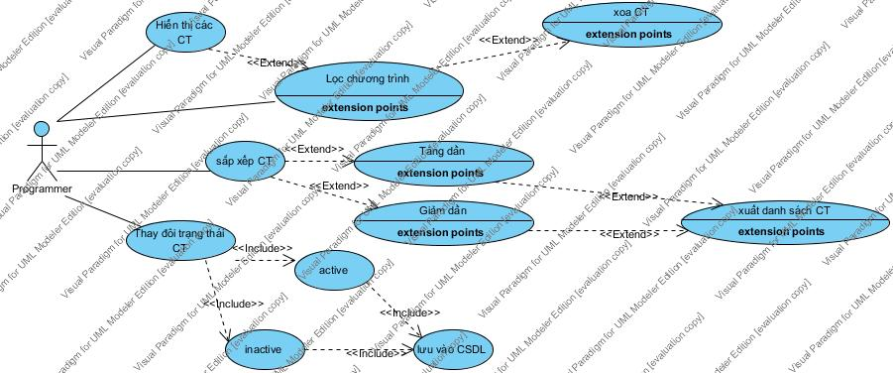

* 1. **Geography :** 
     1. **Trust Region Maintenance**

Chức năng này quản lý các thông tin địa lý của các khu vực bảo hành

Kích hoạt(đường dẫn): đây là mô đun chính

## List Trust Regions

* Hiển thị các khu vực : tên, mô tả, quốc gia, trạng thái (in-active / active )
* Lọc các khu vực theo yêu cầu lựa chọn
* Sắp xếp các khu vực theo cột tên
* Mark In-active Trust Region: Chuyển trạng thái của một khu vực từ in-active sang active và có xác nhận trước khi lưu
* Tạo một khu vực bằng cách chuyển hướng sang chức năng tạo mới
* Chức năng phân trang: nếu số lượng khu vực quá nhiều
* Amend Trust Region: sửa trực tiếp dữ liệu
  + Quốc gia: danh sách lấy từ CSDL-> bắt buộc
  + Tên khu vực: tự điền -> bắt buộc
  + Mô tả: tự điền
* Kiểm tra xem khu vực mới thêm đã tồn tại chưa ( Tên khu vực )
* Validation
* Lưu vào cơ sở dữ liệu khu vực vừa tạo

## Add Trust Region

* Thêm mới một khu vực, bao gồm các thuộc tính:
  + Quốc gia: danh sách lấy từ CSDL-> bắt buộc
  + Tên khu vực: tự điền -> bắt buộc
  + Mô tả: tự điền
* Kiểm tra xem khu vực mới thêm đã tồn tại chưa ( Tên khu vực )
* Validation
* Lưu vào cơ sở dữ liệu khu vực vừa tạo
* Chuyển hướng quay lại chức năng “List Trust Regions”
  + 1. **Trust District Maintenance**

Chức năng này quản lý các thông tin địa lý của các khu vực bảo hành con

Kích hoạt(đường dẫn): ): đây là mô đun hiển thị chi tiết một khu vực của modun 1

## List Trust Districts

* Hiển thị các khu vực con : tên, mô tả, tên khu vực, trạng thái (in-active / active )
* Lọc các khu vực con theo yêu cầu lựa chọn
* Sắp xếp các khu vực con theo cột tên
* Mark In-active Trust Region: Chuyển trạng thái của một khu vực con từ in-active sang active và có xác nhận trước khi lưu
* Tạo một khu vực con bằng cách chuyển hướng sang chức năng tạo mới
* Chức năng phân trang: nếu số lượng khu vực con quá nhiều
* Amend Trust Region: sửa trực tiếp dữ liệu
  + Tên khu vực con: sửa trực tiếp
  + Tên khu vực: không được sửa
  + Mô tả: tự điền
* Kiểm tra xem khu vực mới thêm đã tồn tại chưa ( Tên khu vực )
* Validation
* Lưu vào cơ sở dữ liệu khu vực con vừa tạo

## Add Trust District

* Thêm mới một khu vực con cho 1 khu vực, bao gồm các thuộc tính:
  + - Tên khu vực con: sửa trực tiếp
    - Tên khu vực : không được sửa
    - Mô tả: tự điền
* Kiểm tra xem khu vực con mới thêm đã tồn tại chưa ( Tên khu vực )
* Validation
* Lưu vào cơ sở dữ liệu khu vực con vừa tạo
* Chuyển hướng quay lại chức năng “List Trust Districts”
  + 1. ***Government Office Region***

Chức năng này quản lý các thông tin địa lý của các khu vực bảo hành con

Kích hoạt(đường dẫn): ): đây là mô đun bổ sung

## List Government Office Region

* Hiển thị các văn phòng chính phủ : tên, mô tả, tên quốc gia, trạng thái (in-active / active )
* Lọc các văn phòng chính phủ theo yêu cầu lựa chọn
* Sắp xếp các văn phòng chính phủ theo cột tên
* Mark In-active Trust Region: Chuyển trạng thái của một văn phòng chính phủ từ in-active sang active và có xác nhận trước khi lưu
* Xem chi tiết một văn phòng chính phủ bằng cách chuyển hướng sang chức năng “View Government Office Region”
* Chức năng phân trang: nếu số lượng văn phòng chính phủ quá nhiều

## View Government Office Region

* Xem các thông tin của văn phòng chính phủ :
  + - Tên văn phòng
    - Mô tả
    - Quốc gia(có thể có nhiều quốc gia)
* Chuyển hướng quay lại chức năng “List Government Office Region”

# Chức năng khác

Mọi sửa đổi dữ liệu đều phải ghi log

Bảo mật, phân quyền cho quản trị viên các chức năng trên

* 1. **Premises :**

**6.5.1.List premises:**

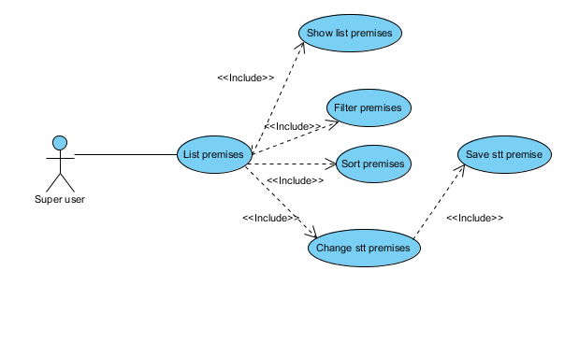

Use case “List premise”:

* Hiển thị các cơ sở (premise) đang hoạt động và không hoạt động.
* Lọc các cơ sở theo số, theo chữ cái.
* Sắp xếp hiển thị các cơ sở theo tên cơ sở.
* Đổi trạng thái hoạt động của cơ sở từ không hoạt động sang hoạt động.
* Lưu trạng thái hoạt động của cơ sở đã sửa vào CSDL.

Actor: Super user.

**6.5.2.Add premises:**

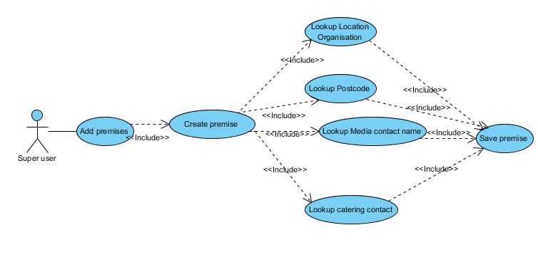

Use case “Add premises”:

* Thêm mới cơ sở.
* Tìm kiếm Location Organisation trong CSDL.
* Tìm kiếm mã bưu chính trong CSDL.
* Tìm kiếm media contact name, catering contact trong CSDL.
* Lưu cơ sở vừa thêm mới vào CSDL.

Actor: Super user.

**6.5.3.Amend premises:**

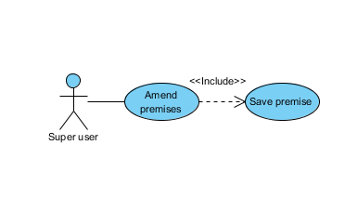

Use case “Amend premises” :

* Sửa đổi chi tiết cơ sở.
* Lưu thay đổi chi tiết cơ sở đã thao thác vào CSDL.

Actor: Super user.

**6.5.4.Mark In-active premise:**

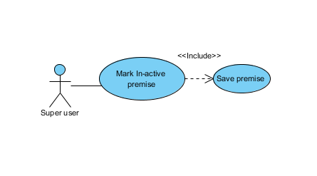

Use case “Mark In-active premise”:

* Đổi trạng thái cơ sở từ đang hoạt động sang không hoạt động.
* Lưu thay đổi trạng thái cơ sở đã thao tác vào CSDL.

Actor: Super user.

Ngoài ra, user muốn thực hiện các chức năng trên cần đăng nhập vào hệ thống.

**6.5.5. Facility Maintanace :**

***UseCase Diagram :***

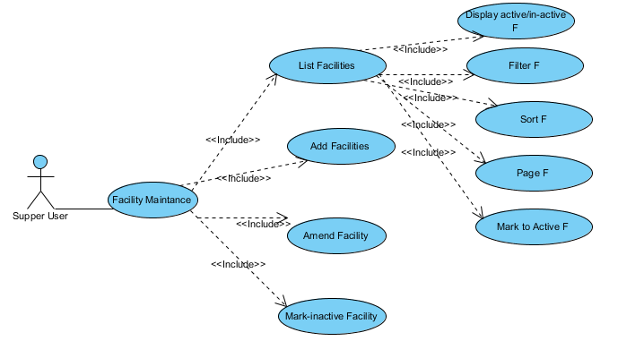

***Usecase Description :***

|  |  |
| --- | --- |
| Entity | Description |
| Supper User | The user who has the the greater right than the nomal user . |
| Facility |  |

|  |  |
| --- | --- |
| UseCase | Description |
| List Facility | This usecase list all facilities of the Premises, have 5 standard behavior match 5 branch usecases : Displaying active/inactive, filtering, sorting, paging and marking an in-active Facility to active. |
| Add Facility | Create a new Facility for the Premises |
| Amend Facility | Amend Facilities of the premises |
| Mark in-active Facility | Mark an in-active Facility to active |

**6.5.6. Volunteering Opportunity :**

***UseCase Diagram :***

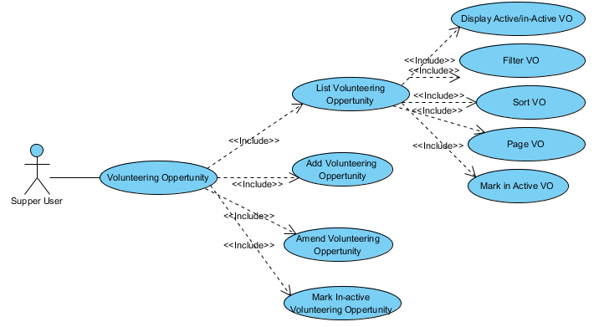

***Usecase Description :***

|  |  |
| --- | --- |
| Entity | Description |
| Volunteering Opportunity |  |

|  |  |
| --- | --- |
| UseCase | Description |
| List Volunteering Opportunity | This usecase list all volunteering opportunity of the Premises, have 5 standard behavior match 5 branch usecases : Displaying active/inactive, filtering, sorting, paging and marking an in-active Volunteering Opportunity to active. |
| Add Volunteering Opportunity | Create a new Volunteering Opportunity for the Premises |
| Amend Volunteering Opportunity | Amend Volunteering Opportunity of the premises |
| Mark In-active Volunteering Opportunity | Mark an in-active Volunteering Opportunity to active |

**6.5.7. Minor Work Project :**

***UseCase Diagram :***

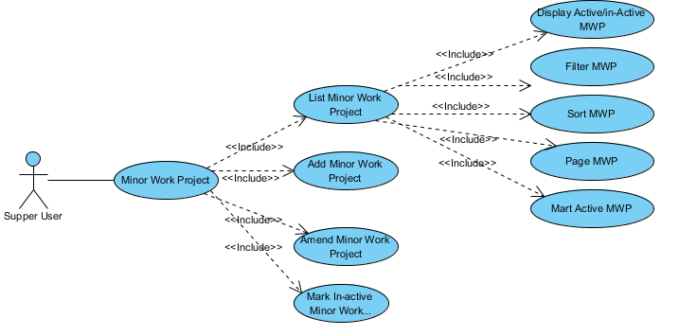

***Usecase Description :***

|  |  |
| --- | --- |
| Entity | Description |
| Minor Work Project | The project which have the less importance than others. |

|  |  |
| --- | --- |
| UseCase | Description |
| List Minor Work Project | This usecase list all Minor Work Project of the Premises, have 5 standard behavior match 5 branch usecases : Displaying active/inactive, filtering, sorting, paging and marking an in-active Minor Work Project to active. |
| Add Minor Work Project | Create a Minor Work Project new for the Premises |
| Amend Minor Work Project | Amend Minor Work Project of the premises |
| Mark In-active Minor Work Project | Mark an in-active Minor Work Project to active |

**6.5.8. Service :**

***UseCase Diagram :***

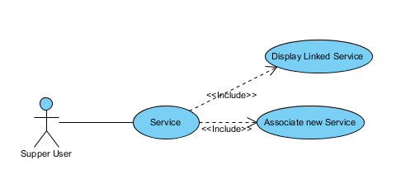

***Usecase Description :***

|  |  |
| --- | --- |
| Entity | Description |
| Service | The services are in our system. |
| Linked Service | The Services which have already linked to the Premises |

|  |  |
| --- | --- |
| Usecase | Description |
| Display Linked Service | List all services have already linked to the Premises in the system. |
| Associate new Service | Linking a service (which has not linked to the Premises) to the Premises |